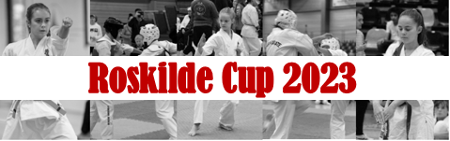

Hvad:
Roskilde Cup er et kamp- og katastævne for deltagere med et nybegynder-moderat erfaringsniveau og for graderne til og med 1. mon for børn/juniorer og til og med 3. kyu for voksne/juniorer. Som noget nyt har vi i år indført en erfaren klasse for henholdsvis årgangene 2005-2006 samt 2007-2008. Deltagerne må IKKE have deltaget til knock-downstævner eller deltaget ved EM (hverken U16, U21 eller senior-EM). Deltagerne skal minimum være 10. mon/kyu på stævnedagen.

Hvor:
Stævnet i hallerne på Østervangsskolen, Astersvej 15, 4000 Roskilde

Hvornår:
Lørdag, d. 10. juni 2023 – dørene åbner kl. 8:00

Hvem kan deltage:
Stævnet er for børn og juniorer (årgang 2005-2014) og voksne (+18 år)

Indvejning
Der er i år mulighed for indvejning både fredag aften og lørdag morgen. Indvejning foregår i dogi.
Indvejning fredag d. 9. juni: Foregår i Roskilde Karate klub, præstemarkvænge 10C mellem 17:00-18:00
Indvejning lørdag, d. 10. juni: Foregår på stævnets lokation, som vil blive annonceret senere, mellem 8:30-9:30 ved lægebordet
Husk blåt EKO pas samt udfyldt læge-/acceptseddel (kombineret dokument).

Præmier:
Der er pokaler til alle 1., 2. og 3. pladser samt bedste fighter, bedste teknikker og bedste debut.

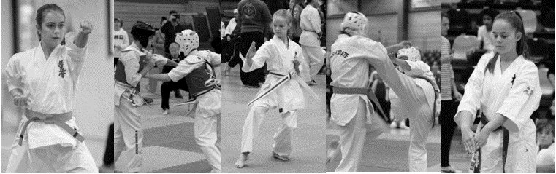

Kategorier

Kumite:
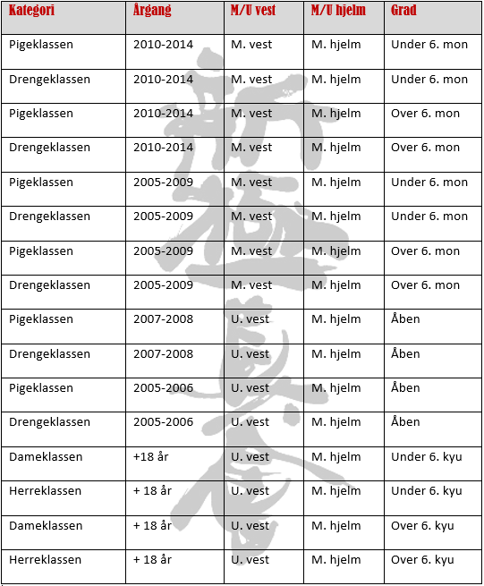

Kata:
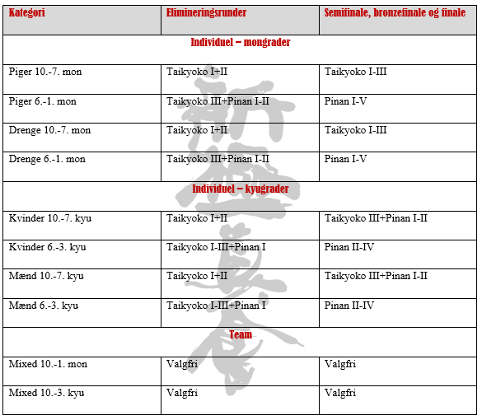

Tilmelding:
Tilmeldingsproceduren foregår således:
- Sidste tilmeldingsfrist den 22/5-2023 på mail til Info@roskildecup.dk.
- Vedlagte tilmeldingsformular skal benyttes.
- Tilmelding skal sendes klubvis.
- Tilmelding kan først betragtes som registreret, når Roskilde Karate Klub har modtaget tilmeldingsformular samt betaling, og når klubben har modtaget bekræftelse på mail.
- Bemærk, at lægeseddel og acceptseddel er samlet i ét dokument og skal medbringes i underskrevet stand ved indvejning.
- Det er IKKE muligt at blive tilmeldt på selve stævnedagen. Der gøres ingen undtagelser.

Betaling:
Deltagergebyret er 175 kr. for deltagelse i én kategori og 200 kr. for deltagelse i flere kategorier. Beløbet overføres til konto reg. nr. 9570 konto nr. 5371481. I kommentaren anføres: Roskilde Cup 2023 og klubnavn – f.eks. ”Roskilde Cup 2023 – Nansensgade”. Tilskuere entré koster kr. 30,- for både børn og voksne – børn under 5 år har gratis entre.

Mad/forplejning:
Der er mulighed for at købe mad og drikke i nærheden af stævnet

Kontaktinformation:
Spørgsmål til Roskilde Cup 2023 kan rettes på: Info@roskildecup.dk
OSU!
Arrangørerne af Roskilde Cup 2023
Roskilde Karate Klub

